向日葵班观察日志
日期 2025年 12 月 19 日
今日一日活动
宝宝  姓名 | 生活活动 |  |  |  |  | 其他活动
宝宝  姓名 | 上午点心 | 午餐 | 午睡 | 下午点心 | 大便 | 其他活动
程知潜 | 鲜牛奶 √  煮鸽子蛋× | 薏米饭 √  糖醋排骨√  三鲜烩√  裙带菜菌菇汤√ | 12：30前入睡。 | 沙琪玛√  山竹√  甜橙√  酸奶√ | 无 | 一、晨间游戏活动  宝宝们入园后进行了自主游戏，游戏活动有娃娃家（小厨房、卧室）、室内滑滑梯、生活区、建构区（桌面建构、地面建构）、艺术区、感官区。  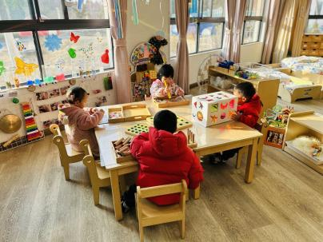  二、户外活动  （一）逛逛幼儿园、萌宠乐园  宝宝们逛了逛幼儿园，到萌宠乐园去看了小动物们。  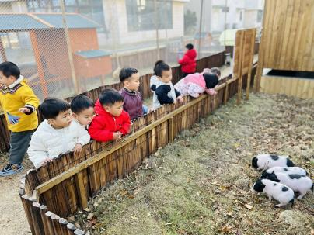  （二）综合区  宝宝们在综合区玩了摇摇马和毛毛虫山洞。  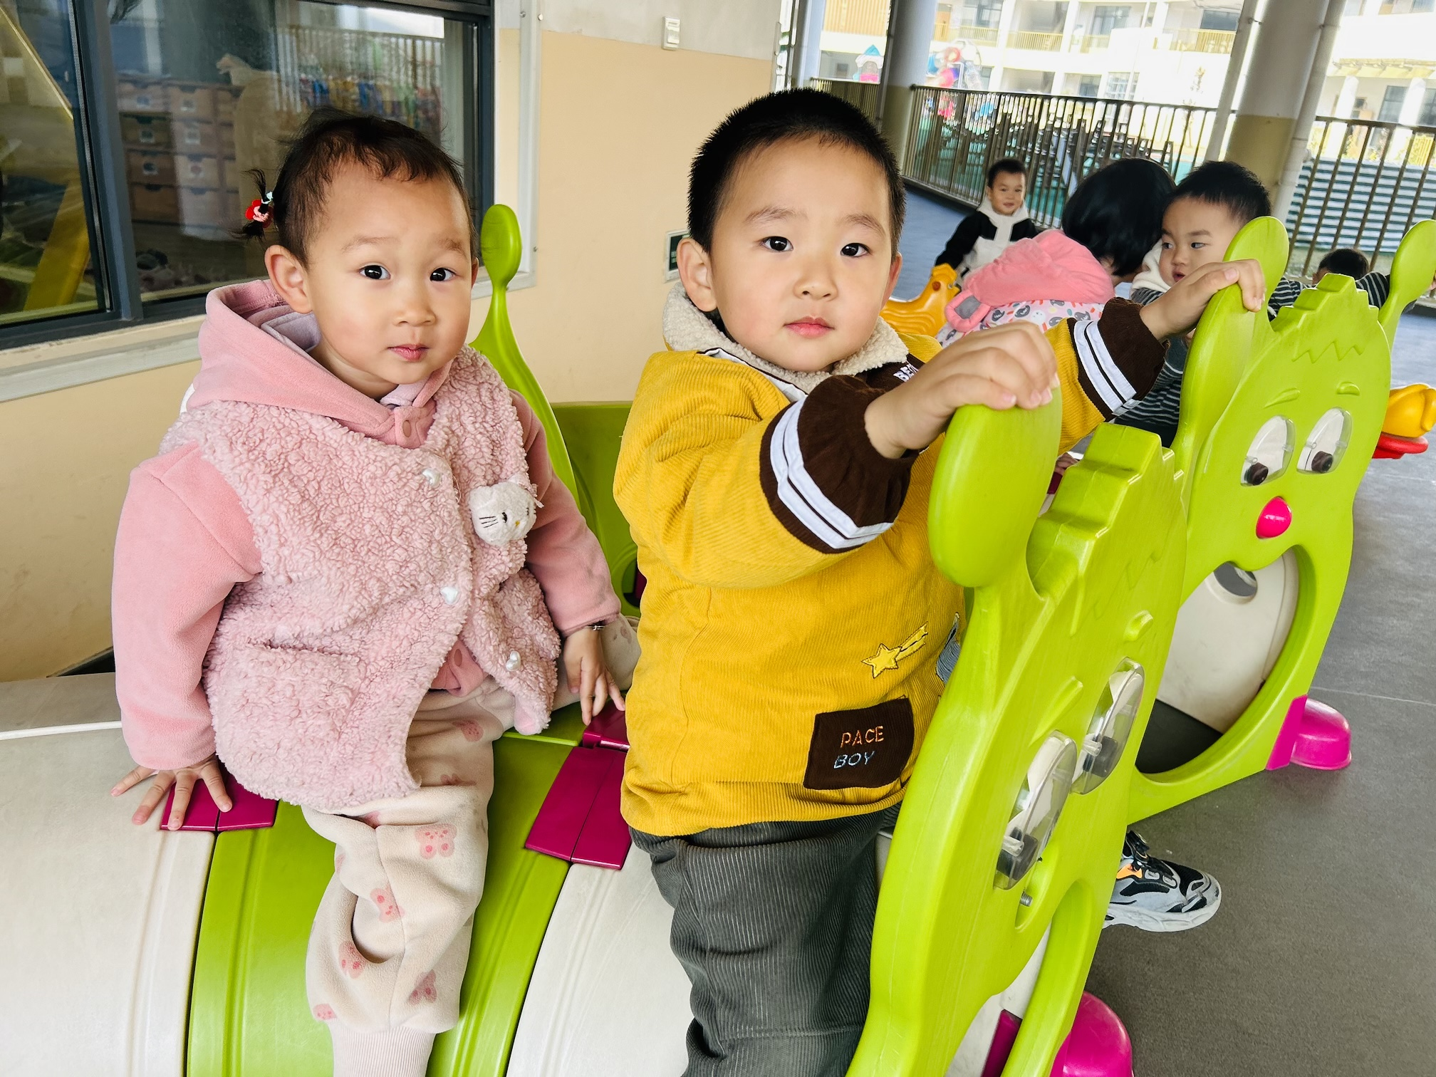  三、学习活动  （一）音乐游戏  宝宝们跟着音乐玩了一些音乐游戏，有《长鼻怪大耳怪》、《你好你好》、《碰碰舞》。  （二）美工：冬至小团圆  冬至要到了，吃水饺、吃汤圆是这一节气的饮食习俗，今天宝宝们也做了一碗。  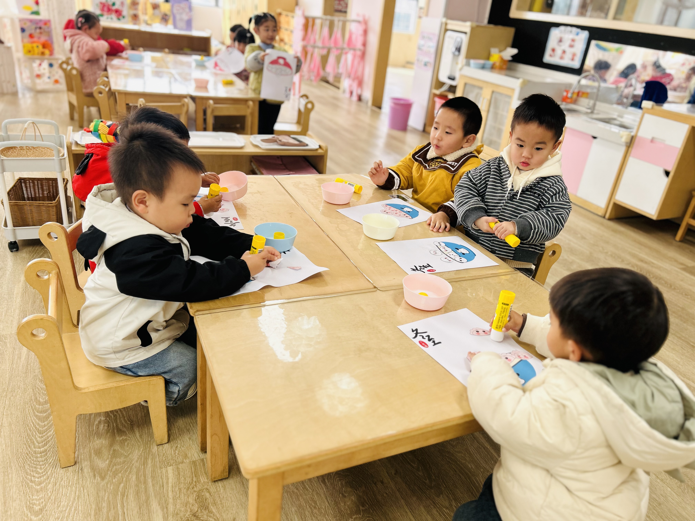  （三）自主阅读  餐后宝宝们进行了自主阅读。  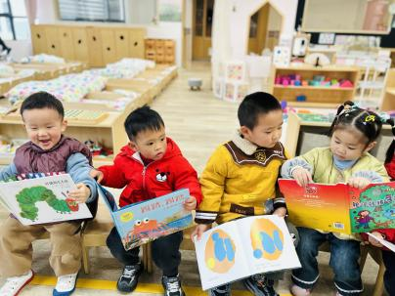
李艺珩 | 鲜牛奶 √  煮鸽子蛋√ | 薏米饭 √  糖醋排骨√  三鲜烩√  裙带菜菌菇汤√ | 13：00前入睡。 | 沙琪玛√  山竹√  甜橙√  酸奶√ | 无
高彦 |  |  |  |  | 无
周楚瑞 | 鲜牛奶 √  煮鸽子蛋√ | 薏米饭 √  糖醋排骨√  三鲜烩√  裙带菜菌菇汤√ | 12：30前入睡。 | 沙琪玛√  山竹√  甜橙√  酸奶√ | 无
蔡荞一 | 鲜牛奶 √  煮鸽子蛋√ | 薏米饭 √（一半）  糖醋排骨√  三鲜烩√（一半）  裙带菜菌菇汤√ | 12：30前入睡。 | 沙琪玛√  山竹√  甜橙√  酸奶√ | 无
王耀坤 | 鲜牛奶 √  煮鸽子蛋√ | 薏米饭 √  糖醋排骨√  三鲜烩√（一半）  裙带菜菌菇汤√ | 12：30前入睡。 | 沙琪玛√  山竹√  甜橙√  酸奶√ | 无
孙悦宁 | 鲜牛奶 √  煮鸽子蛋× | 薏米饭 √  糖醋排骨√  三鲜烩√（一半）  裙带菜菌菇汤√ | 12：30前入睡。 | 沙琪玛√  山竹√  甜橙√  酸奶√ | 无
吴心诺 | 鲜牛奶 √  煮鸽子蛋√ | 薏米饭 √（一半）  糖醋排骨√  三鲜烩√（一半）  裙带菜菌菇汤√ | 12：40前入睡。 | 沙琪玛√  山竹√  甜橙√  酸奶√ | 无
陈之里 | 鲜牛奶 √  煮鸽子蛋√ | 薏米饭 √  糖醋排骨√  三鲜烩√  裙带菜菌菇汤√ | 12：30前入睡。 | 沙琪玛√  山竹√  甜橙√  酸奶√ | 无
高彦淳 | 鲜牛奶 √  煮鸽子蛋√ | 薏米饭 √  糖醋排骨√  三鲜烩√  裙带菜菌菇汤√ | 12：30前入睡。 | 沙琪玛√  山竹√  甜橙√  酸奶√ | 无

